Приложение 2 Блиц
1) Найти площадь фигуры
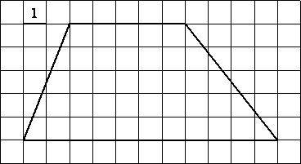
2) Найти площадь треугольника
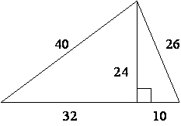
3) Найдите площадь прямоугольного треугольника, если его катет и гипотенуза равны соответственно 28 и 100
4) Найдите площадь треугольника, две стороны которого равны 4 и 6,угол между ними равен 30°
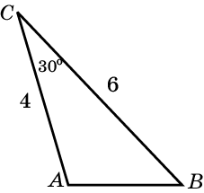
5) Найдите площадь прямоугольника, если его периметр равен 36, а отношение соседних сторон равно 1 : 2
6) Площадь параллелограмма равна 40, стороны - 5 и 10. Найдите большую высоту этого параллелограмма
7)Найти площадь треугольника
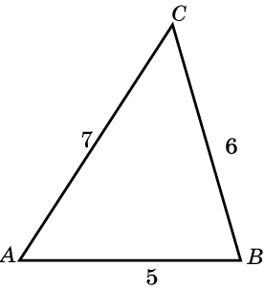
8) АВ=6,ВС=12 .
Найти площадь треугольника АВС,если
О-центр описанной окружности
